动物日志系列
The Animal Diary Series
Scholastic Australia
7-10岁儿童绘本

作者简介：

莎莉·苏顿（Sally Sutton），畅销童书作家。她的获奖图画书包括Roadworkswith Brian Lovelock及其续集Demolition。 莎莉喜欢为不同年龄阶段的孩子创作故事。她笔下的故事情节跌宕起伏，语言富有韵律，幽默有趣。目前她与丈夫和两个女儿住在新西兰奥克兰。

戴夫·加松（Dave Gunson），艺术家、设计师、作家，有四十年的从业经验。戴夫创作或者绘画的书籍多达200本，包括由学乐出版公司出版的《野生动植物》（Wildlife Stuff）系列。 近期，由他绘画插画的作品有莎莉·苏顿的《紫水鸡日记》《蝙蝠日记》、露西·戴维（Lucy Davey）的《潘多拉的土豆杂耍》（Pandora’s Potato Romp）、玛丽·费瑞（Maria Farrer）的《圣诞老人和驯鹿》（Santa and the Reindeer），以及谭雅·瓦伦（Tanya Warren）的《威尔和伍夫》（Will and Woof）。目前，戴夫住在新西兰奥克兰。

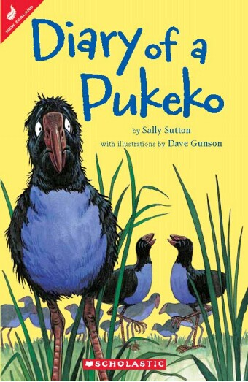
中文书名：紫水鸡的日记
英文书名：Diary of a Pukeko
作 者：Sally Sutton and Dave Gunson
出 版 社：Scholastic Australia
代理公司：ANA
出版日期：2011年3月
代理地区：中国大陆、台湾
审读资料：电子稿/样书
页 码：64页
类 型：7-10岁儿童绘本

内容简介：

你们知道吗？小紫水鸡和世界上的其他小朋友一样，也有烦恼。
在《紫水鸡的日记》中，小紫水鸡为了参加三项全能比赛，努力锻炼。他一定要打败对手，赢得心上人的目光。那么他能成功吗？

核心卖点：

获奖作家
知名画家
幽默的故事+有趣的插画

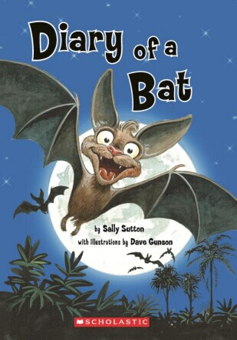
中文书名：蝙蝠日记
英文书名：Diary of a Bat
作 者：Sally Sutton and Dave Gunson
出 版 社：Scholastic Australia
代理公司：ANA
出版日期：2012年8月
代理地区：中国大陆、台湾
审读资料：电子稿/样书
页 码：64页
类 型：7-9岁儿童绘本

内容简介：

《蝙蝠日记》描绘了一只小蝙蝠生动的日常生活，比如，他和数学老师吵架了，他与同学的冒险之旅，还有他终于见到了爸爸。

核心卖点：

获奖作家
知名画家
幽默的故事+有趣的插画
《紫水鸡日记》的续篇，妙趣横生，让人大笑不止！

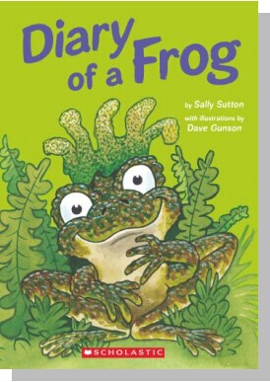
中文书名：青蛙日记
英文书名：Diary of a Frog
作 者：Sally Sutton and Dave Gunson
出 版 社：Scholastic Australia
代理公司：ANA
出版日期：2013年6月
代理地区：中国大陆、台湾
审读资料：电子稿/样书
页 码：56页
类 型：7-10岁儿童绘本

内容简介：

有人对霍赫施泰特的青蛙的生活感兴趣吗？
《青蛙日记》讲的是一只小青蛙的有趣生活。她一心想要在学校戏剧表演中争得公主的角色，谁叫她长得美呢？可是，她居然有舞台恐惧症！一上台就害怕得发抖的青蛙怎么当女主角呢？

核心卖点：

获奖作家
知名画家
幽默的故事+有趣的插画
《紫水鸡日记》《蝙蝠日记》的续篇，妙趣横生，让人大笑不止！
关于青蛙的趣味知识点

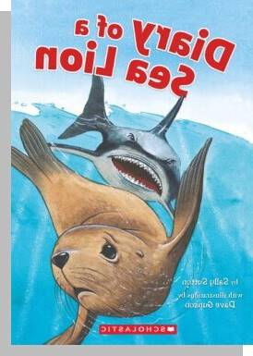
中文书名：
英文书名：Diary of a Sea Lion
作 者：Sally Sutton and Dave Gunson
出 版 社：Scholastic Australia
代理公司：ANA
出版日期：2013年6月
代理地区：中国大陆、台湾
审读资料：电子稿/样书
页 码：56页
类 型：7-10岁儿童绘本

内容简介：

有人对海狮的生活感兴趣吗？
如果你是一只海狮，却害怕游泳，那可真是有点儿搞笑，不是吗？《海狮日记》中的海狮是编故事的高手，她的故事天马行空，有关于捕猎海豹的船的，有关于沉船的……可是，有一天，她发现自己处在了极度危险中，这时她该怎么办呢？

核心卖点：

获奖作家
知名画家
幽默的故事+有趣的插画
《紫水鸡日记》《蝙蝠日记》的续篇，妙趣横生，让人大笑不止！
关于海狮的趣味知识点

媒体评价：

一部稀奇古怪、妙趣横生的故事书，文字优美、插画漂亮，而且让我们学习到许多关于的动物的知识。---- The Children’s Bookshop

会说话的动物，有趣的故事！----Magpies Magazine

这是一个关于自我接受的故事。---- KidsBooksNZ

谢谢您的阅读！
请将回馈信息发至：黄家坤 （Jackie Huang）
安德鲁﹒纳伯格联合国际有限公司北京代表处
北京市海淀区中关村大街甲59号中国人民大学文化大厦1705室, 邮编：100872
电话：010-82504106
传真：010-82504200
Email: JHuang@nurnberg.com.cn
网址：www.nurnberg.com.cn
微博：http://weibo.com/nurnberg
豆瓣小站：http://site.douban.com/110577/
微信订阅号：安德鲁书讯

